PENGEMBANGAN HANDOUT DENGAN PENDEKATAN PENDIDIKAN MATEMATIKA REALISTIK INDONESIA (PMRI) UNTUK MEMFASILITASI PENALARAN MATEMATIS

Mohamad Irhas Septiadi1, Satrio Wicaksono Sudarman2, Yeni Rahmawati ES.3
1,2,3 Program Studi Pendidikan Matematika Universitas Muhammadiyah Metro
E-mail: | yeni.rahmawati1988@yahoo.com

ABSTRACT

The purpose of this study is to produce a mathematics handout with the Indonesian Realistic Mathematics Education approach to facilitate students mathematical reasoning on valid and practical matrix material. The research type used in this research and development is the ADDIE model. The stages in the ADDIE model are: analyze, design, develop, implement, and evaluate. Based on the validation results by 2 material experts, it was obtained a percentage of 83% was categorized as valid, and 2 media experts obtained a percentage of 76% in the valid category. The trial was conducted at Muhammadiyah High School 1 Way Jepara with a total of 6 students to see the practicality of the handout developed. The practicality results of the student response questionnaire obtained an average of 79.33% and categorized as practical. Based on the predetermined criteria, the mathematics handout that has been developed meets the valid and practical category.

Keywords: Handouts, Mathematical Reasoning, Indonesian Realistic Mathematic Education (PMRI).

ABSTRAK

Penelitian ini bertujuan untuk menghasilkan Handout matematika dengan pendekatan Pendidikan Matematika Realisitik Indonesia untuk memfasilitasi penalaran matematis siswa pada materi matriks yang valid dan praktis. Jenis penelitian yang digunakan pada penelitian dan pengembangan ini yaitu model ADDIE. Tahap-tahap pada model ADDIE yaitu: menganalisis (Analysis), merancang (Design), mengembangkan (Development), mengimplementasikan (Implementation), dan mengevaluasi (Evaluation). Berdasarkan hasil validasi yang dilakukan oleh 2 ahli materi memperoleh persentase sebesar 83% dikategorikan sangat valid, dan 2 ahli media memperoleh persentase 76% dengan kategori valid. Uji coba dilakukan di SMA Muhammadiyah 1 Way Jepara dengan jumlah 6 orang siswa untuk melihat kepraktisan Handout yang dikembangkan. Hasil kepraktisan dari angket respon siswa diperoleh rata-rata sebesar 79,33% dikategorikan praktis. Berdasarkan kriteria yang telah ditetapkan, maka Handout matematika yang dikembangkan ini memenuhi kategori valid dan praktis.

Kata Kunci: Handout, Penalaran Matematis, Pendidikan Matematika Realistik Indonesia (PMRI).

PENDAHULUAN
Suatu proses pembelajaran dapat mencapai suatu tujuan yang telah direncanakan dengan mengoptimalkan semua komponen yang terkait agar proses pembelajaran dapat berjalan dengan baik. Salah satu tujuan mata pelajaran matematika adalah agar siswa mampu melakukan penalaran. Penalaran juga merupakan proses mental dalam mengembangkan pikiran dan beberapa fakta atau prinsip. Penalaran merupakan suatu kegiatan berpikir logis untuk mengumpulkan fakta, mengelola, menganalisis, menjelaskan, dan membuat kesimpulan (Agustin, 2016:181). Pendapat lain menyatakan bahwa Kemampuan penalaran matematis adalah kemampuan berfikir dalam melihat dan menganalisis fenomena yang muncul untuk kemudian disusun suatu konjektur biasa digunakan dalam penarikan kesimpulan (Offirston, 2014:41).
Berdasarkan hasil wawancara di SMA Muhammadiyah 1 Way Jepara dengan guru matematika, menurut beliau dalam menyampaikan materi di dalam kelas sudah maksimal dengan dibantu menggunakan buku paket. Akan tetapi, menurut beliau bahwa sebagian besar siswa masih kesulitan dalam mengkontruksi pengetahuan yang akan didapatnya dikarenakan siswa belum mampu menguasai dengan baik pokok-pokok bahasan dan menggunakan penalaran yang baik dalam menyelesaikan permasalahan matematis. Selanjutnya, peneliti melakukan tes terhadap kemampuan penalaran matematis siswa. Ada 4 indikator yang digunakan dalam tes yaitu menyusun dan mengkaji konjektur, memperkirakan jawaban dan proses solusi, menghitung atau mengumpulkan data, dan menyimpulkan. Materi yang digunakan pada saat tes adalah materi matriks.
Hasil tes kemampuan penalaran matematis 16 siswa di kelas XI IPA SMA Muhammadiyah 1 Way Jepara bahwa terdapat 13 siswa atau 81,25% yang dapat memenuhi untuk indikator menyusun dan mengkaji konjektur. 9 siswa atau 56,25% yang dapat memenuhi untuk indikator kedua yaitu memperkirakan jawaban dan proses solusi. 4 siswa atau 25% yang dapat memenuhi indikator ketiga yaitu menghitung dan mengumpulkan data. Akan tetapi untuk indikator keempat yaitu menyimpulkan tidak ada siswa yang dapat memenuhi atau 0%.
Berdasarkan hasil tersebut dapat dilihat bahwa untuk setiap indikator, persentase siswa yang berhasil menjawab masih tergolong rendah. Ini menunjukkan kurangnya pemahaman serta rendahnya kemampuan penalaran matematis terhadap soal yang telah diberikan. Oleh karena itu, penalaran matematis siswa masih perlu difasilitasi salah satunya dengan menggunakan Handout. Handout bisa dijadikan inovasi baru untuk siswa sebagai sumber belajar yang dapat digunakan sebagai sarana penunjang keberlangsungan proses pembelajaran.
Handout pada umumnya terdiri dari atas catatan lengkap. Handout merupakan bahan ajar cetak yang berisikan ringkasan-ringkasan materi yang dirangkum dari berbagai literatur. Mengembangkan Handout menjadi bahan ajar yang efektif sangatlah penting. Handout yang efektif dapat meningkatkan keingintahuan siswa mengenai materi, sehingga banyak cara yang dapat dilakukan untuk mengembangkan Handout menjadi sedemikian rupa (Helmanda dkk, 2012:76). Handout yang baik adalah Handout yang dapat digunakan sebagai pendamping bahan ajar yang digunakan oleh guru, ditulis dengan menggunakan bahasa yang baik dan mudah dimengerti, disajikan secara menarik bila perlu dilengkapi dengan gambar, isi Handout juga dapat membantu mengaktifkan siswa dalam proses pembelajaran (Ningtyas dan Yunianta, 2014:49). Handout adalah selebaran tertulis tentang materi pelajaran yang diedarkan kepada siswa secara cuma-cuma sebagai bahan penjelasan yang dapat berupa skema, diagram, rangkuman terbatas, maupun contoh-contoh perhitungan yang dapat memudahkan pemahaman siswa tentang konsep yang diberikan.
Matematika merupakan ilmu pengetahuan yang sangat berguna untuk menyelesaikan permasalahan dalam kehidupan sehari-hari (Sudarman, 2014:24). Pendekatan realistik adalah suatu pendekatan yang menggunakan masalah realistik sebagai tolak pangkal pembelajaran (Widari dkk, 2013:190). Pendekatan PMRI merupakan suatu pendekatan yang lebih mementingkan aktivitas siswa dalam proses pembelajaran dikelas sehingga siswa mampu membangun sendiri pengetahuannya terhadap masalah yang ada pada matematika (Idris dan Silalahi, 2016:75).
Berdasarkan uraian masalah yang telah ada maka dikembangkan Handout dengan pendekatan Pendidikan Matematika Realistik Indonesia (PMRI) untuk memfasilitasi penalaran matematis siswa. Dengan tujuan menghasilkan bahan ajar Handout yang valid dan praktis. Pembelajaran menggunakan Handout yang memfasilitasi kemampuan penalaran matematis dengan dikaitkan dengan kehidupan sehari-hari tersebut diharapkan dapat membantu siswa dalam mempelajari dan memahami materi dengan baik.

METODE
Prosedur penelitian yang digunakan dalam penelitian ini adalah model ADDIE. Model ADDIE merupakan salah satu model penelitian dan pengembangan, sedangkan Handout merupakan salah satu bahan ajar yang dikembangkan dan perlu diteliti jika digunakan dalam proses belajar sehingga model ADDIE dapat digunakan sebagai model pengembangan bahan ajar berbentuk Handout. Langkah-langkah dalam pengembangan ini adalah ADDIE (Analysis, Design, Development, Implementation, and Evaluation).
Tahap analisis (Analysis) bertujuan untuk mendapat informasi kebutuhan- kebutuhan yang akan digunakan untuk mengembangkan Handout. Bahan ajar Handout dipilih karena siswa menginginkan inovasi baru dalam proses pembelajaran matematika yang berisikan ringkasan materi dan dikaitkan pada kehidupan sehari-hari. Tahapan analisis yang dilakukan pada penelitian pengembangan ini yaitu analisis karakteristik siswa dan analisis kebutuhan siswa. Hasil dari analisis karakter siswa dan kebutuhan siswa adalah didalam Handout memberikan contoh permasalahan materi matematika dalam kehidupan sehari- hari agar siswa dapat menalar permasalahan yang diberikan ke dalam bentuk matematika.
Tahap desain (Design) adalah tahap untuk merancang dan menyusun materi yang akan dimuat dalam pembuatan Handout. Materi yang diterapkan yaitu materi matriks yang disesuaikan dengan kurikulum, KD dan indikator yang digunakan sekolah tersebut. Produk yang akan dibuat berisikan beberapa gambar untuk menunjang ketertarikan siswa. Gambar yang dicantumkan seperti gambar yang berkaitan dengan permasalahan kehidupan sehari-hari. Contoh soal dan soal latihan memuat langkah penyelesaian menggunakan indikator penalaran matematis.
Tahap pembuatan produk (Development) disebut juga tahap pengembangan. Langkah-langkah yang akan dilakukan untuk membuat Handout ini yaitu mengumpulkan materi yang berkaitan dengan topik yang ingin dibuat. Setelah semua terkumpul pengerjaan dilakukan dengan menggunakan Microsoft Office Word. Ketika produk sudah jadi, maka selanjutnya dilakukan validasi oleh beberapa ahli, yaitu ahli media dan ahli materi. Validasi ahli media dilakukan oleh 1 guru dan 1 dosen, sedangkan validasi materi dilakukan oleh 1 guru dan 1 dosen.
Tahap uji coba produk (Implementation) Handout yang telah dihasilkan akan diuji oleh para ahli yaitu ahli media dan ahli materi. Para ahli akan diberikan angket untuk menilai kualitas Handout dan para ahli memiliki hak untuk memberikan komentar dan saran untuk perbaikan produk. Jika semua ahli telah menyatakan valid, maka Handout dapat dilanjutkan untuk uji coba kepraktisan oleh siswa atau uji kelompok kecil. Uji coba kelompok kecil dilakukan pada 6 orang siswa. Setelah mendapat penilaian dari siswa produk dapat dievaluasi lagi.
Tahap evaluasi (Evaluation) Handout akan selalu dievaluasi pada setiap tahapnya dengan cara mengumpulkan data yang digunakan untuk memperbaiki pengembangan yang dilakukan. Evaluasi dilakukan berdasarkan hasil analisis data kualitatif dan kuantitatif pada angket validasi para ahli. Analisis data kuantitaif berisi penilaian skor para ahli dan kepraktisan siswa, sedangkan kualitaitif berisi komentar atau saran dari para ahli dan siswa.

HASIL DAN PEMBAHASAN
Handout dengan pendekatan Pendidikan Matematika Realistik Indonesia (PMRI) untuk memfasilitasi penalaran matematis siswa yang membahas materi matriks menggunakan indikator PMRI dan indikator penalaran matematis. Berikut penyajian produk tersebut:

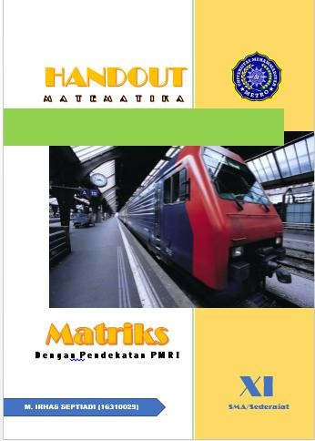
Gambar 1. Tampilan cover pada Handout
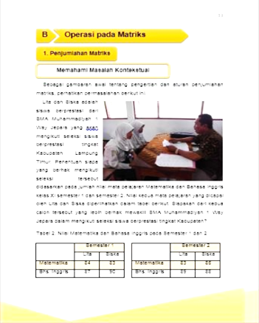 | 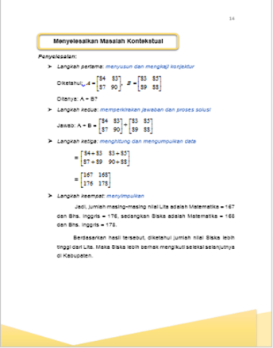 | 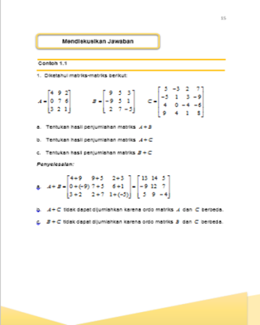 | 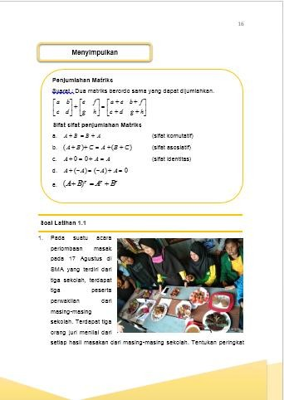
Gambar 2. Tampilan Isi Handout menggunakan indikator PMRI

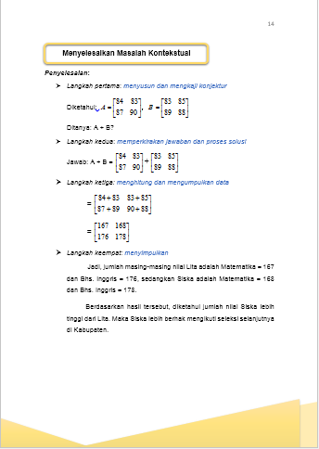

Gambar 3. Tampilan penyelesaian soal menggunakan indikator penalaran matematis

Data yang diperoleh dari hasil validasi terhadap Handout dengan pendekatan Pendidikan Mtematika Realistik Indonesia (PMRI) untuk memfasilitasi penalaran matematis siswa yang dilakukan oleh 4 validator yaitu validator materi 1 dosen dan 1 guru. Kemudian untuk validator media yaitu 1 dosen dan 1 guru. Rata-rata persentase dari keempat validator merupakan tolak ukur kevalidan produk yang dibuat yaitu:
Tabel 1. Rata-Rata Persentase Keempat Validator
Validator | Persentase | Kriteria
V1 dan V2 | 81% | Sangat Valid
V3 dan V4 | 76% | Valid
Rata-rata | 78,50% | Valid
Ket: V1 dan V2 = Ahli Materi
V3 dan V4 = Ahli Media
Berdasarkan hasil persentase pada tabel 1, diperoleh masing-masing aspek yaitu ahli materi 81%, dan ahli media 76% dengan jumlah rata-rata 78,50% dengan kategori “Valid”.
Tabel 2. Data Hasil Kepraktisan Oleh Siswa
No | Nama Siswa | Nilai | Persentase | Kriteria
1 | Amar Maulana | 37 | 74% | Praktis
2 | Amelia Yulina Wati | 40 | 80% | Praktis
3 | Nurul Latifah | 39 | 78% | Praktis
4 | Rahmad Al-Fahri | 36 | 72% | Praktis
5 | Siti Aisyah | 47 | 94% | Sangat Praktis
6 | Wanda Fransiska | 39 | 78% | Praktis
 | Jumlah | 238 | 79,33% | Praktis

Berdasarkan tabel 2. hasil uji kepraktisan kepada 6 orang siswa dapat disimpulkan bahwa rata-rata penilaian siswa adalah 79,33% atau kriteria “Praktis”. Handout dengan pendekatan Pendidikan Matematika Realistik Indonesia (PMRI) untuk memfasilitasi penalaran matematis siswa, dimana siswa dapat menyelesaikan masalah-masalah yang ada pada kehidupan sehari-hari dengan cara memodelkan kedalam bentuk matematika.
Handout ini juga memberikan pengalaman baru pada materi matriks. Handout yang dikembangkan memfasilitasi penalaran matematis siswa dapat dilihat jika siswa memenuhi keempat indikator penalaran matematis yaitu 1) Menyusun dan mengkaji konjektur, 2) Memperkirakan jawaban dan proses solusi, 3)Mengumpulkan data, dan 4) Menyimpulkan.
Berdasarkan hasil dari dua tahap yang dilakukan, diperoleh persentase sebagai berikut: ahli materi dengan persentase 81% dikategorikan “Sangat Valid”, ahli media dengan persentase 76% dikategorikan “Valid”. Sedangkan uji coba produk kelompok kecil atau kepraktisan yang dari diperoleh dari siswa didapatkan persentase 79,33% atau kriteria “Praktis”.
Kelebihan produk yang dikembangkan adalah memiliki pendekatan Pendidikan Matematika Realistik Indonesia (PMRI) serta memfasiitasi penalaran matematis siswa. Handout ini juga membantu siswa dalam memahami materi. Siswa diharapkan dapat memahami dan menerapkan pengetahuan yang terdapat pada Handout yang telah dikembangkan, serta kemampuan penalaran matematis siswa dapat meningkat karena dapat mempengaruhi saat menyelesaikan masalah matematis.
Berdasarkan hasil penelitian didapatkan yaitu siswa menyelesaikan masalah yang berkaitan dengan kehidupan sehari-hari pada materi matriks. Hal ini sejalan dengan pendapat Muclis (2012:139), Wahidin & Sugiman (2014:108). Penelitian-penelitian tersebut berkaitan dengan pendekatan Pendidikan Matematika Realsitik Indonesia (PMRI) dalam proses pembelajaran. Semua penelitian tersebut menyimpulkan bahwa dalam proses pembelajaran menggunakan pendekatan PMRI akan mempermudah siswa dalam menyelesaikan masalah yang diberikan.
Dengan fasilitas penalaran matematis akan mempermudah pendidik dalam menilai kemampuan siswa. Hal ini sejalan dengan Adillah (2017:80), Ramdani (2012:51) dan Antika, dkk. (2019:609). Penelitian-penelitian tersebut berkaitan dengan kemampuan penalaran matematis siswa dalam proses pembelajaran. Ketiga penelitian tersebut menyimpulkan bahwa siswa dengan fasilitas penalaran matematis dapat memudahkan siswa dan pendidik pada proses pembelajaran. Pembelajaran kemampuan penalaran matematis berpengaruh membawa nilai positif terhadap diri siswa. Pendidik dapat melihat tingkat kemampuan penalaran matematis siswa pada indikator-indikator pada penalaran matematis.

SIMPULAN
Berdasarkan hasil penelitian dan pengembangan Handout dengan pendekatan Pendidikan Matematika Realistik Indonesia (PMRI) untuk memfasilitasi penalaran matematis siswa pada materi matriks telah divalidasi oleh ahli materi dan ahli media mendapatkan hasil dengan kategori “Valid” dan uji coba kelompok kecil atau kepraktisan dilakukan pada 6 siswa kelas XI IPA SMA Muhammadiyah 1 Way Jepara mendapatkan hasil dengan kategori “Praktis”. Sehingga dapat disimpulkan bahwa pengembangan Handout dengan pendekatan Pendidikan Matematika Realistik Indonesia (PMRI) untuk memfasilitasi penalaran matematis pada materi matriks yaitu Valid dan Praktis untuk digunakan dalam proses pembelajaran.
Saran yang disampaikan berdasarkan hasil penelitian yang telah dilakukan pada Handout dengan pendekatan Pendidikan Matematika Realistik Indonesia (PMRI) untuk memfasilitasi penalaran matematis siswa pada materi matriks pengembangan yang dilakukan hanya sampai praktis, dikarenakan pandemic pada daerah peneliti dan sekolah diliburkan. Harapannya ada peneliti lain yang dapat meneruskan penelitian ini agar produk yang dikembangkan lebih efektif.

REFERENSI

Adillah, G. 2017. Pengembangan Modul Matematika Berbasis Realistic Mathematic Education (RME) untuk Memfasilitasi Kemampuan Penalaran Matematika Siswa Madrasah Tsanawiyah Pekanbaru. Skripsi tidak diterbitkan. Pekanbaru: UIN Sultan Syarif Kasim Riau.

Agustin, R. D. 2016. Kemampuan Penalaran Matematika Mahasiswa Melalui Pendekatan Problem Solving. Jurnal Pedagogia. 5(2), 179-188.

Antika, R., Ardila, R. & Silvyana, L. 2019. Pendekatan Pendidikan Matematika Realistik untuk Meningkatkan Kemampuan Penalaran Matematis Siswa SMP dan Kemampuan Percaya Diri. Jurnal On Education. 1(4),605-611.

Helmanda, R., Elniati, S., &Amalita, N. 2012. Pengembangan Handout Matematika Berbasis Pendekatan Realistik untuk Peserta Didik SMP Kelas VII Semester
2. Jurnal Pendidikan Matematika UNP. 1(1), 75-79.

Idris, I. & Silalahi, D.K. 2016. Penerapan Pendekatan Pendidikan Realistik Indonesia (PMRI) untuk Meningkatkan Kemampuan Penyelesaian Soal Cerita pada Kelas VII A SMP UTY. Jurnal EduMatSains. 1(1), 73-82.

Muchlis, E. E. 2012. Pengaruh Pendekatan Pendidikan Matematika Realistik Indonesia (PMRI) Terhadap Perkembangan Kemampuan Pemecahan Masalah Siswa Kelas II SD Kartika 110 Padang. Jurnal Exacta. X(2), 136-139.

Ningtyas, R. dan Yunianta, T.N.H. 2014. Pengembangan Handout Pembelajaran Tematik untuk SIswa Sekolah Dasar Kelas III. Scholaria. 4(3), 42-53.

Offirston, T. 2014. Aktivitas Pembelajaran Matematika Melalui Inkuiri Berbantuan Software Cinderella. Yogyakarta: Deepublish.

Ramdani, Y. 2012. Pengembangan Instrumen dan Bahan Ajar untuk Meningkatkan Kemampuan Komunikasi, Penalaran, dan Koneksi Matematis dan Konsep Integral. Jurnal Penelitian Pendidikan. 13 (1), 44-52.

Siwardani, N., Dantes, N., & Sunu, IGK A. 2015. Pengaruh Model Pembelajaran ADDIE terhadap Pemahaman Konsep Fisika dan Keterampilan Berpikir Kritis Siswa Kelas X SMA Negeri 2 Mengwi Tahun Pelajaran 2014/2015. E-Jurnal Program Pasca Sarjana Universitas Pendidikan Ganesha Program Studi Administrasi Pendidikan. 6(1), 1-10.

Sudarman, S. W. 2014. Eksperimentasi Pembelajaran RME dengan Problem Solving dan RME dengan Problem Prasing ditinjau dari kreativitas siswa. Jurnal Aksioma. 3(2), 23-34.

Wahidin & Sugiman. 2014. Pengaruh Pendekatan PMRI Terhadap Motivasi Berprestasi, Kemampuan Pemecahan Masalah dan Prestasi Belajar. Jurnal Pythagoras. 9(1), 99-109.

Widari, I G.A.A, Putra, I G.N.N, & Suwija, I K. 2013. Penerapan Pendekatan Pembelajaran Matematika Realistik sebagai Upaya Meningkatkan Aktivitas dan Prestasi Belajar Siswa dalam Pembelajaran Bangun Ruang Pada Siswa Kelas IV A SDN 9 Sesetan Tahun Pelajaran 2011/2012. Jurnal Santiaji Pendidikan. 3(2), 189- 212.

